PLA DE TREBALL ASSOCIACIÓ DARUMA ANY 2020

Daruma: Símbol de la disciplina, la determinació i el sacrifici per aconseguir amb èxit el que es desitja.

ÍNDEX

1. INTRODUCCIÓ

2. ACTIVITATS I PROJECTES ANY 2020

3. NOUS PROJECTES

4. ORGANITZACIÓ DE LA TASCA DE LA JUNTA

5. PRESSUPOST

INTRODUCCIÓ

Amb aquest document volem deixar constància de les activitats que l'entitat DARUMA portarà a terme aquest any per tal de fer possibles els objectius que com a associació de familiars tenim encomanats.
La intenció de tot pla de treball és la d'especificar com concretarem els objectius i quines tasques portarem a terme per tal de desenvolupar-los. El pla de treball integra aquelles propostes de millora que han sorgit de la memòria del curs passat i de les propostes que la junta i els socis han anat fent.
També contempla aquells aspectes que a nivell social han sorgit i que la nostra associació ha de donar resposta , com per exemple la Marató que TV3 dedicarà als trastorns mentals.
Tal i com indica l'esperit japonès del nom de la nostra associació, DARUMA, nosaltres ens posem al servei de l'entitat per aconseguir amb èxit allò que desitgem pels nostres familiars que pateixen un trastorn mental. I com a voluntat concreta d'aquest any treballarem perquè els ingressos de l'entitat augmenti per tal de fer possible el creixement de les activitats que portem a terme i donar cobertura a les necessitats expressades pels nostres socis i els seus familiars.

2. ACTIVITATS I PROJECTES ANY 2020
El Pla de treball d'aquest any estarà molt determinat per la realització del Pla Estratègic (PE) que ens omplirà el temps amb diferents actuacions que ja tenim programades i per l'anunci de TV3 del fet que la Marató d'aquest any es dedicarà a la Salut Mental, i que nosaltres com a entitat hi voldrem participar.
A banda del PE i de la Marató de TV3 es volen continuar fent les diferents activitats que Daruma ja va fent al llarg del curs : xerrades, presentacions de llibres, la sortida de primavera, la parada de roses per Sant Jordi , el dinar de Nadal , la participació al dia Mundial de la salut Mental etc..
En aquest apartat les anirem detallant
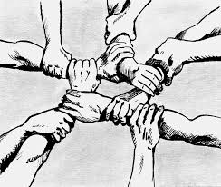
ACTUACIONS A FER :
2.1 Grups d'ajuda familiar

Els Grups d’Ajuda familiar amb professional són un servei de suport que afavoreix les relacions interpersonals i promou la sociabilitat. Per això es considera rellevant l’aportació de les pròpies experiències dels membres que els formen i de l’efecte terapèutic que puguin proporcionar com a sistema de suport social.

Els Grups d’Ajuda familiar amb professional consisteixen en un espai periòdic de teràpies de grup, de suport i recolzament a les famílies que tenen algun familiar amb trastorn mental.
Aquest any hi haurà 3 grups diferents :
a) Grup de teràpia familiar per a pares, mares i parelles de les persones amb TM que fa pocs temps que fan teràpia o bé fa poc que viuen aquesta problemàtica. D'aquest tipologia se'n fan dos grups, un el dimecres de 17 a 18:30 de la tarda i l'altre també en dimecres de 19 a 20:30 del vespre. Tenen una periodicitat setmanal.
b) Grup de teràpia familiar per a germans de persones amb TM, es troben els dijous de 19 a 20:30 h quinzenalment.
c) Grup de teràpia familiar per a pares, mares i parelles veteranes que fa molt temps que tenen a un familiar amb TM, es troben els dijous de 17 a 19:30 h quinzenalment.
Donada la bona acceptació de les dinàmiques de treball dels grups i dels aspectes conceptuals es valora molt positivament la incorporació de Miquel Miranda com a psicòleg dels grups i per aquest motiu, si l'economia de l'entitat i les subvencions ho permet, mantindrem a aquest professional.

2.2 ajuda individualitzada a les famílies
L’Ajuda Individualitzada i professionalitzada s’ofereix a tots els socis que vulguin consultar amb un professional quan per la seva situació personal, no únicament familiar, es veuen amb la necessitat de rebre un suport i ajuda complementària.
Aquest any donarem a conèixer aquest servei a través d'una carta informativa a tots els socis, whatsaap a l'inici del curs i explicació a l'assemblea de socis. Tot plegat consensuat amb el psicòleg Miquel Miranda.
El psicòleg és el mateix dels grups d'ajuda familiar i als socis els fa un preu especial.
2.3 Participació en el dia de la salut mental
En general pel que fa a la nostra participació al dia mundial de la Salut Mental que organitza la Taula de Salut Mental de Granollers, ens proposem fer les següents millores :

- Demanar explícitament més col·laboració dels associats per fer el
muntatge de la parada.
- Informar als nostres socis a través de wapssap, @correu i carta dels actes que es fan a Granollers, per facilitar-los la seva participació i implicació.
- Informar de les activitats que es fan el dia Mundial de la Salut Mental al nostre face bouke.

Daruma hi participa a través de diferents activitats :

a) Teatre pel grup Imagina adreçat als alumnes de 3^{r} i 4^{t} de primària de les escoles de Granollers, a la Sala Tarafa. Un teatre de titelles, del Centre de Dia Santa Eulàlia (Hospitalet de Llobregat).

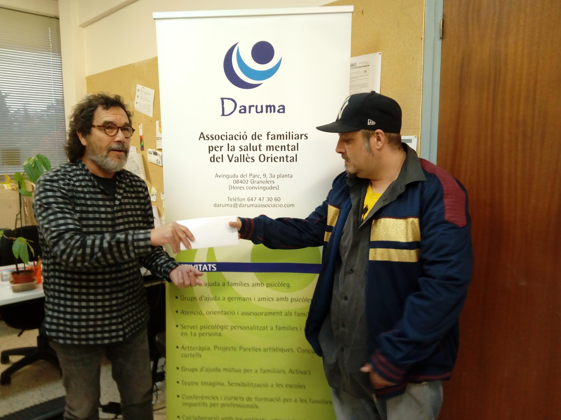
b) Convocatòria del Concurs de cartells del dia mundial de la Salut Mental, que organitza i subvenciona DARUMA.

Pel que fa al premi en metàl·lic que es dona al guanyador, passarà a ser de 150€ potser. Es valorarà si el premi es dona a l'entitat de procedència del participant o bé si es dona a una persona individualment.
L'exposició de cartells es farà a la Biblioteca Can Pedrals i el lliurament del premi es farà en l'acte de la caminada del dia mundial de la salut mental.
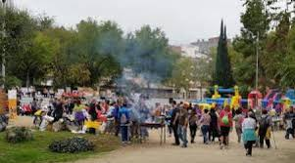
c) Caminada popular que organitza la Taula de Salut Mental i amb la que DARUMA col·labora amb la cuita de les botifarres que es donen als participants per esmorzar.

d) Parada informativa de l'entitat el mateix dia de la caminada i venda de butlletes de la loteria de Nadal.

e) Assistència a l'acte institucional del dia Mundial de la Salut Mental Aquest any es farà a Martorelles però encara està per concretar la data i la organització. En tot cas el membres de la Junta hi assistiran i n'informarem a tots els socis per si hi volen anar.

2.4 Sortides de convivència amb els associats i els seu fills
Dinar de Nadal i sortida de primavera de convivència amb els associats i els seus fills /es per tal de passar un dia junts, conèixer-nos i fer més lligam a nivell personal.
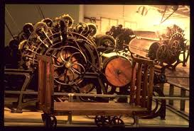
La sortida es realitzara el dissabte 23 del mes de maig a Manlleu. S'anirà a visitar el Museu del Ter i la Colònia Tèxtil Rossinyol.

El dinar de nadal es portarà a terme el dissabte dia 12 de desembre.

2.5 Projecte Parelles artístiques
Parelles Artístiques consisteix en la creació i la posterior exposició d’unes obres realitzades per parelles artístiques formades per un artista amateur vinculat a recursos de salut mental i per un artista professional. L’exposició és la presentació pública de les obres i la culminació del treball realitzat, però es valora sobretot el procés creatiu que viu cadascuna de les parelles.
A Granollers el projecte es porta a terme amb la col·laboració de l'Espai d'Arts de Roca Umbert i l'associació en primera persona Activament.

Al llarg del desenvolupament del projecte una persona de Daruma anirà als tallers, en coordinació amb la coordinadora de l'espai d'arts, per fer algunes fotos del artistes i una gravació del procés artístic per penjar a la web del projecte.
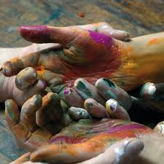
Es demanarà a un representant del servei que facilita la introducció de la 1ª persona al projecte (Servei de rehabilitació, Portalet, Torrassa, Activament ...) sigui el contacte amb els artistes per si els cal poder fer alguna consulta. En el moment d'iniciar el projecte de 2019 es parlarà amb les entitats per tal d'acordar aquesta qüestió.

a) Inici d'un nou projecte any 2020
b) Exposició de les obres de parelles artístiques any 2019
c) Exposició a l'espai de PASIR ( CAP del Centre) a Granollers el mes de setembre
f) Exposició i venda de les obres, en alguns locals de Granollers.
Pel que fa al projecte de parelles artístiques hem de buscar la fórmula per aconseguir mes parelles i llocs on exposar per poder-les vendre.

2.6 Participem als projectes de salut mental de la zona
Formem part de totes les organitzacions de salut mental que estan actives a Granollers i a nivell de Catalunya. Som membres actius de la Taula de Salut Mental de Granollers, del grup Antiestigma de la Taula de Salut Mental, membres de la Federació d'Associacions de Familiars de Malats Mentals de Catalunya FECAFAM, socis d'ACTIVA't, i col·laboradors de la Fundació LAR i dels clubs socials del Portalet (Granollers) i la Torrassa (Llinars). També participem i assistim a conferències, seminari i/o congressos de salut que s'organitzen a la nostra zona.
Participació al taller sobre emocions, a partir de la música i el moviment, que es farà al TAG amb el grup de Teatre Les Impuxibles, els dies 11, 24 i 27 de febrer

2.7 Conferències i presentació de llibres
Pel que fa a les xerrades s'ha pensat en una pels socis sobre la situació legal dels nostres fills (testament, curatela ...) un cop nosaltres no hi siguem , la demanarem a l'entitat d'Osona l'Esguard.
Pel que fa a d'altres més relacionades amb els trastorns s'ha pensat de provar de contactar amb persones mediàtiques que poguessin venir a explicar com els afecta el trastorn en la seva vida quotidiana i com ho han superat. Es pensava amb en Ricard Ustrell (ansietat) en Roger de Gràcia (Trastorn bipolar) i la Mercedes Milà (depressió ).
Es valorarà la possibilitat de fer altres activitats en altres poblacions de la comarca per a donar a conèixer l'associació. Per exemple muntar parada de roses per Sant Jordi on tenim associats.
Daruma està en contacte amb altres entitats culturals i de salut de Granollers per tal d'organitzar conferències a l'entorn de la salut mental per donar a conèixer la problemàtica que viuen les persones que la pateixen i lluitar contra l'estigma que generen aquests trastorns.
Anirem fent algunes xerrades divulgatives intentant que les persones que en parlin siguin prou conegudes per aconseguir l'efecte de donar-ho a conèixer fora de l'entorn de la Salut Mental.

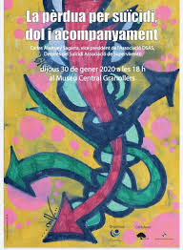
a) Conferència: La pèrdua per suïcidi , dol i acompanyament. Al Museu de Granollers.
El dia 30 de gener a les 6 de la tarda
A càrrec de Carles Alastruey, sots president de l'Associació Supervivents després del Suïcidi

b) Presentació del llibre «Dormo molt»
També hem pensat en presentacions de llibres a diferents llocs d'on s'han fet fins ara. Es valora la possibilitat de fer-ho a Cardedeu (Restaurant Tarambana) i a Les Franqueses (Llibreria l'Espolsada). Pensem en llibres com «Els dits dels arbres» de la Anna Mª Villallonga i «Dormo molt « de Maria Manonelles.
Amb la presencia de Maria Manonelles persones amb experiència pròpia que ha escrit el llibre i l'ha il·lustrat i la presencia de l'editorial Fragile Movement. El mes de març al Centre Cívic de la Marineta de Mollet.
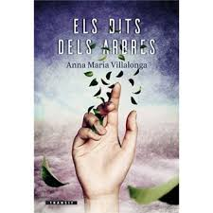
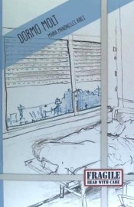

c) Conferència , taula rodona amb col·laboració amb les aules d'Extensió Universitària de Granollers el dimarts 20 d'octubre , a la sala d'Actes del Museu de Granollers : Mites i Veritats en Salut Mental
i ens apropem a l'actual cultura rica en comprensió.
Els Integrants de la taula : un professional de la salut mental, familiar, 1ª persona

- Psiquiatra Doctor Francesco Panicali
- Familiar, Isabel alcalde, de l'associació Daruma familiars per la Salut Mental
- 1ª persona, activista de l'associació Activament

2.8 Parada per Sant Jordi
a) El dia 18 d'abril parada a informativa a Cardedeu el dia de la Salut.
b) El dia 23 d'abril, al llarg de tot el dia, a la carretera de Granollers. Amb l'objectiu de donar-nos a conèixer entre la població i donar a conèixer les activitats i els serveis que Daruma pot oferir a les famílies que tenen una persona que pateixi una problemàtica en salut mental.
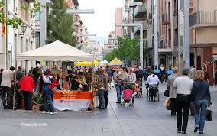
c) El dia 23 d'abril parada a informativa per donar a conèixer l'Entitat a L'Ametlla.

3. NOUS PROJECTES DE L'ANY
3.1 Cicle de Cinema per la Salut Mental

Conjuntament amb l'Entitat Activament Granollers (Col·lectiu Actiu de Persones amb l’Experiència del Trastorn Mental), alguns professionals de la psiquiatria del Centre de Salut Mental Benito Menni, i Daruma (Associació de familiars per la salut mental del Vallès Oriental) ens hem proposat portar a terme un cicle de cinema dedicat a la salut Mental.

Els objectius són els següents:

- Canviar actituds i comportaments en relació a les persones que tenen un trastorn de salut mental.
- Posar a disposició de la ciutadania films que reflecteixin la problemàtica que viu la persona que pateix un trastorn mental
- Sensibilitzar la població en general de la problemàtica que l'estigma contra la salut mental provoca al nostre entorn social.
- Establir un debat sobre com superar les barreres i l'estigma a traves del fòrum que es faci de la pel·lícula visionada.
- Aportar l'experiència de la primera persona, dels familiars i dels professionals al fòrum perquè totes hem de poder donar la nostra visió sobre el trastorn mental.

Es portarà a terme entre maig i octubre. Una pel·lícula cada mes; maig, juny, setembre , octubre.
El dimecres a la tarda de 6 a 8 h al Cinema Edison de Granollers. Les pel·lícules que es projectaran són les següents :

Zauria(k) (2019) Directors:Maier Irigoien Ulaiar / Isabel Sáez Pérez / Iker Oiz Elgorriaga

Aborda la salut mental i els feminismes.
Infinety Polar Bear (2014)Directora: Maya Forbes

Representa la visió de la família, la directora i guionista aborda amb aquesta pel·lícula la seva pròpia experiència amb el seu pare, que estava diagnosticat.
Vivir y otras ficcions (2016)Director: Jo Sol

Tracta la salut mental i la diversitat funcional (concretament la reivindicació del cos i del dret a tenir sexualitat) a través dels dos protagonistes, Pepe Rovira i Antonio Centeno.

Imaginarium (2006) Director: Vicente Rubio

Una historia real, viva. Un viatge a través de la multirealidad, la esquizofrenia. Una cerca de la autenticitat de un jo que potser va ser imaginari, la font d'on s'alimentaven tots els deliris. Quan la imaginació agafa les regnes tot és possible, inclús la sanació, que equival a una convivència harmoniosa entre els diversos mons que tens al cap.

Amunt, l'eufòria bipolar (2014) Directora: Berta O. Peig

Els 10 protagonistes del documental “Amunt” afronten tabús i exposen, sense complexos, les seves experiències eufòriques del trastorn bipolar. Ens parlen de quan els van diagnosticar el trastorn, dels símptomes, de l’acceptació personal i de l’entorn, les conseqüències, i de la consciència social i quin balanç fan del trastorn.

El pressupost d'aquest projecte es basa bàsicament en el cost de la distribuïdora de les pel·lícules i del pagament a l'SAGAE perquè els altres aspectes ( sala, ponents, difusió... no presenten cost ), i és aproximadament de 900€ que assumirà l'Ajuntament de Granollers a través d'una subvenció directa.

Com a primer tast del Cicle de cinema els dies 20, 21 i 22 de febrer presentarem a demanda de l'AC la Pel·lícula Joker. Ho hem preparat amb conjuntament amb ActivaMent i amb Benito Menni. Per tal de donar La nostra lectura s'allunya de la que els crítics cinematogràfics en poden fer, perquè el que volem mostrar-vos té a veure amb la Salut Mental i els estigmes que aquesta genera en la nostra societat. Estigmes que la pel·lícula “Jocker” recull i que d'alguna manera els acaba fent protagonistes.
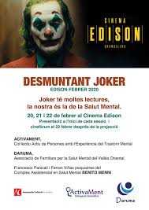

3.2 Participació a la Marató de TV3
Aquest any la Marató de TV3 estarà dedicada a les malalties mental i pensem que Daruma hi ha de ser present i fer alguna activitat per recaptar diners per la Marató. Hem pensat en una bicicletada «Pedala per la Salut Mental», però hem d'acabar de valorar les possibilitats que tenim o bé pensar en altres activitats. També hem pensat en una marató de concerts, aquesta activitat seria bo que es fes conjuntament amb les entitats de la TSMD de Granollers, Daruma s'encarregarà de proposar-los- hi.
4. ORGANITZACIÓ TASCA DE LA JUNTA

Aquest any, a nivell organitzatiu, l'associació portarà a terme les següents actuacions.

4.1 Elaboració del Projecte Estratègic
Enguany, al llarg de l'any 2020 , portarem a terme el procés per elaborar el Projecte Estratègic. Aquest projecte el portarem a terme perquè ens doni la mesura de les necessitats de la població, dels nostres socis i dels nostres col·laboradors en referència a les problemàtiques de Salut Mental de la nostra població i la nostra comarca.
Per tal de realitzar-lo tindrem en compte els objectius que els estatuts de la nostra associació té presents com a missió d'ençà que va nàixer, aviat farà 25 anys .
Per portar-lo a terme hem rebut una subvenció de Generalitat de 2.865 € que utilitzarem per pagar els serveis de la tècnica que hem contractat i altres despeses que generi el projecte .
En un annex adjuntem el Pla de treball específic del PE
4.2 Participació a la Comissió de replantejament de la celebració del Dia Mundial de la Salut Mental

La FSMC es vol replantejar el format de celebració del dia Mundial de la Salut Mental, per veure si es pot continuar amb el mateix model de celebració de Dia Mundial de la Salut Mental, pel fet que comporta d'esforços a nivell de recursos humans.
S’ha creat una comissió per reflexionar-hi i plantejar propostes. Isabel s'hi ha apuntat (3 entitats) junt amb alguns membres de la junta de la Federació. La reunió es portarà a terme el dilluns dia 17 de febrer .
4.3 Demanda de subvencions

Aquest any ens presentarem a les subvencions que sorgeixin i que tinguin a veure amb els projectes que portem a terme , entre elles : IRPF , Diputació de Barcelona, Caixa Banc, COPC, Col·legi oficial de psicòlegs de Catalunya i a la Beca Maria Gaja en projectes cívics que atorga l'Ajuntament de Granollers.

A aquesta tasca així com a administrar la documentació de l'associació, crear una newsleter, gestionar la pàgina web i tenir una mirada més professional sobre els diferents temes que volem endegar, ens hi ajudarà na Cristina Domínguez, la mateixa tècnica que té cura de l'espai Situa't, que fa una jornada de 4 hores setmanals i l'hem assegurada, per 16 hores mensuals.
4.4 Coordinació de la taula de Salut Mental i Addiccions de Granollers

Aquest any, a partir del mes de març, la coordinació de la TSMA de Granollers correrà a càrrec de l'Associació Daruma. La portarà a terme na Isabel Alcalde que es va presentar com a candidata quan la Belen Guias, coordinadora de la planta Hospitalària de psiquiatria de Granollers, va demanar que algú de la taula la substituís al seu càrrec.

5. PRESSUPOST
L'any 2019 hi va haver un dèficit de 1.642,27 € que es va poder eixugar gràcies al romanent de tresoreria acumulat d'altres anys. Per aquest motiu, si volem mantenir el nivell de despesa de l'associació, ens cal continuar cercant altres canals de subvenció.

INGRESSOS :
Quotes socis ..............................................................................9.300€
Ingressos diversos (loteria i altres) ............................................1.200€
Venda de roses de Sant Jordi ........................................................400 €
Subvenció COSPE......................................................................2.865 €
Subvenció IRPF ..........................................................................2.480€
Ingressos Parelles artístiques Osonament ......................................150€
Subvenció Ajuntament de Granollers ............................................900€

TOTAL INGRESSOS .............................................................. 17.295 €

DESPESSES:
Despeses bancàries .....................................................................965€
Manteniment del Banc Sabadell 265€
Gestió dels rebuts 700€
Psicòlegs dels GF.......................................................................11.300€
Professionals externs ................................................................1.200€
Salaris personal ..........................................................................2.435€
Seguretat social .............................................................................780€
Cicle de cinema i Salut Mental ...................................................900€
Transport.......................................................................................500€
Assegurances.................................................................................375€
Telèfon ..........................................................................................200€
Despeses oficina ...................................................................... .....380€
Correus ...........................................................................................275€
Despeses Federació ........................................................................205€
Despeses viatges ...........................................................................250€
Despeses vàries ............................................................................1.400€
Despeses sortides especials ............................................................250€
Neteja del local ...............................................................................220€

TOTAL DESPESES ..............................................................21.635 €
DEFICIT PREVIST ...............................................................4.340€

Degut a la previsió de dèficit continuarem cercant subvencions. En aquest moment estem a l'espera de la Subvenció del COPC ( Col·legi oficial de Psicòlegs de Catalunya) i de la Fundació la Caixa.

El president de Daruma

Francesc Ventura i Riera

